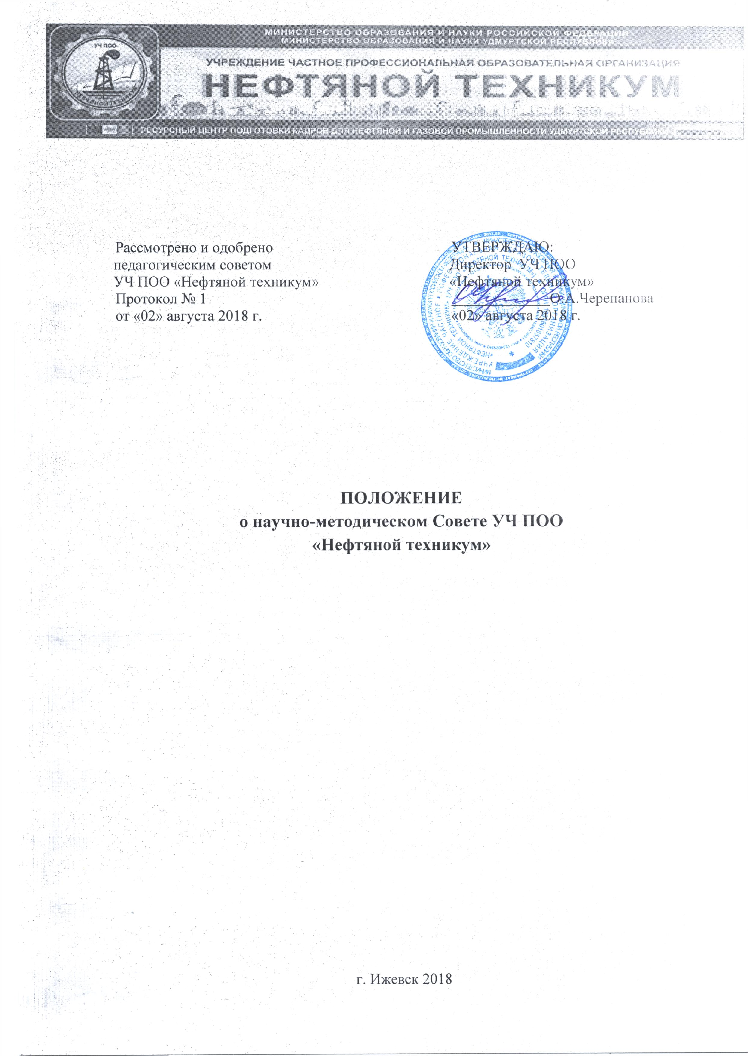
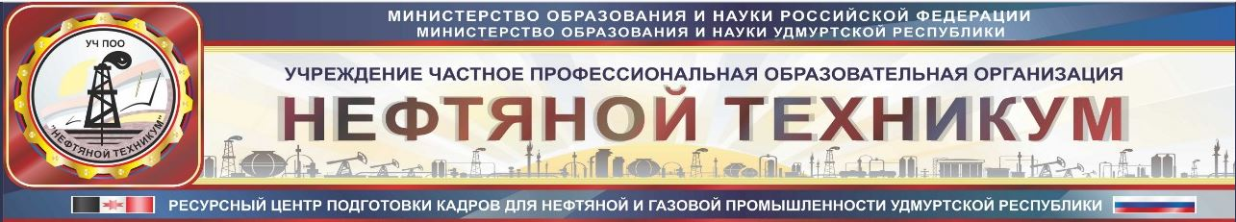

Рассмотрено и одобрено  педагогическим советом  УЧ ПОО «Нефтяной техникум»  Протокол № 1  от «02» августа 2018 г. |  | УТВЕРЖДАЮ:  Директор УЧ ПОО  «Нефтяной техникум»  _____________О.А.Черепанова  «02» августа 2018 г.

ПОЛОЖЕНИЕ
о научно-методическом Совете УЧ ПОО
«Нефтяной техникум»

г. Ижевск 2018

ПОЛОЖЕНИЕ
о научно-методическом Совете УЧ ПОО «Нефтяной техникум»

1. Общие положения
1.1. Настоящее Положение разработано в соответствии с:
− Федеральным законом РФ №272-ФЗ «Об образовании в Российской
Федерации»,
− Концепцией модернизации российского образования на период до 2020 года;
− Нормативно-правовыми актами Министерства образования и науки
Российской Федерации;
− Нормативно-правовыми актами Министерства образования и науки
Удмуртской Республики;
− Уставом УЧ ПОО «Нефтяной техникум»
1.2.. Научно – методический совет техникума (далее – НМС) –
коллегиальный совещательный орган, организующий и координирующий научно – методическую и инновационную деятельность образовательного учреждения.
1.3. НМС осуществляет свою деятельность во взаимодействии со структурными подразделениями техникума и педагогами.
1.4.Содержание деятельности НМС определяется планами работы техникума.
2. Цели и задачи Научно-методического совета
2.1. Цель деятельности научно-методического совета – повышение
профессионального уровня педагогических работников на основе
совершенствования компетенций, педагогического мастерства, развития творческого потенциала для обеспечения качества профессионального образования, соответствующего требованиям федерального государственного образовательного стандарта, профессиональных стандартов.
2.2.Обеспечение эффективного качественного управления инновационной деятельностью.
2.3. Обеспечение научно-методического сопровождения инновационных процессов всех уровней (опытной работы, опытно-экспериментальной деятельности, экспериментально-поисковой деятельности, экспериментально-исследовательской деятельности).
2.4.Содействие осмыслению новых форм
2.5.Создание единой системы экспертизы инновационных процессов.
2.6. Создание банков данных педагогических инноваций, а также методик педагогической диагностики
3. Функции Научно-методического совета
3.1.Информационно–аналитическая;
3.2.Организационно-методическая;
3.3. Консультативная:
- консультирование по вопросам разработки инновационных программ, педагогических технологий, диагностических методик
3.4.Экспериментально-инновационная;
3.5. Научно-методическая:
- научные исследования по вопросам экспертизы и диагностики с привлечением ученых и специалистов
-обеспечение методического сопровождения инноваций
-организация обучения специалистов-экспертов
-трансляция опыта инновационной деятельности
3.6. Редакционно-издательская;
3.7.Проектировочная:
-составление на основе исследований прогноза развития инновационных процессов и инициирование экспериментальной деятельности в соответствии с основными стратегическими направлениями развития в системе образования
3.8.Экспертная:
-создание локальной нормативной базы
-создание проблемных групп и курирование их деятельности
-экспертиза проектов инновационной деятельности, инновационных программ
4. Структура и управление НМС
4.1. НМС составляют штатные сотрудники:
-методисты
-ПЦК – экспертные группы
-ПЦК общеобразовательных дисциплин
-ПЦК экономических дисциплин
-ПЦК общепрофессиональных дисциплин
-ПЦК преподавателе информатики
В экспертные группы могут быть включены ученые, преподаватели вузов, педагоги высшей категории.

